Лабораторная №4
Добавим больше тестовых данных для демонстрации процедур:
-- 1. Добавим детей на текущий больничный
INSERT INTO Больничный (ID_больничного, Дата_н, Дата_к, ID_ребенка, ID_болезни)
VALUES
(11, DATEADD(DAY, -2, GETDATE()), DATEADD(DAY, 3, GETDATE()), 1, 1), -- Смирнов Иван на больничном
(12, DATEADD(DAY, -1, GETDATE()), DATEADD(DAY, 5, GETDATE()), 3, 2); -- Сидоров Павел на больничном

-- 2. Добавим больше измерений роста и веса для Смирнова Ивана
INSERT INTO Измерения (ID_измерения, Рост, Вес, Дата, ID_ребенка)
VALUES
(11, 112.0, 18.5, DATEADD(MONTH, -11, GETDATE()), 1),
(12, 113.5, 19.0, DATEADD(MONTH, -8, GETDATE()), 1),
(13, 115.0, 19.5, DATEADD(MONTH, -5, GETDATE()), 1),
(14, 116.5, 20.0, DATEADD(MONTH, -2, GETDATE()), 1),
(15, 118.0, 20.5, GETDATE(), 1);

-- 3. Добавим больше больничных для статистики
INSERT INTO Больничный (ID_больничного, Дата_н, Дата_к, ID_ребенка, ID_болезни)
VALUES
(13, '2023-01-10', '2023-01-15', 1, 1),
(14, '2023-03-05', '2023-03-12', 1, 2),
(15, '2023-06-01', '2023-06-07', 1, 4),
(16, '2023-09-10', '2023-09-15', 1, 5),
(17, '2023-11-01', '2023-11-05', 1, 1),
(18, '2024-01-15', '2024-01-20', 1, 3);

-- Для другого ребенка тоже добавим несколько больничных
INSERT INTO Больничный (ID_больничного, Дата_н, Дата_к, ID_ребенка, ID_болезни)
VALUES
(19, '2023-02-01', '2023-02-05', 2, 1),
(20, '2023-05-10', '2023-05-15', 2, 2),
(21, '2023-08-01', '2023-08-07', 2, 4);

-- 4. Убедимся, что у каждой группы есть воспитатели
-- Проверяем связи в таблице Ведет
SELECT * FROM Ведет ORDER BY ID_группы, ID_воспитателя;

Создать 4 различных хранимых процедуры:
a) Процедура без параметров, выдающая список детей по группам, болеющих в данный момент, в виде: название группы, ФИО ребенка, дата начала болезни, диагноз
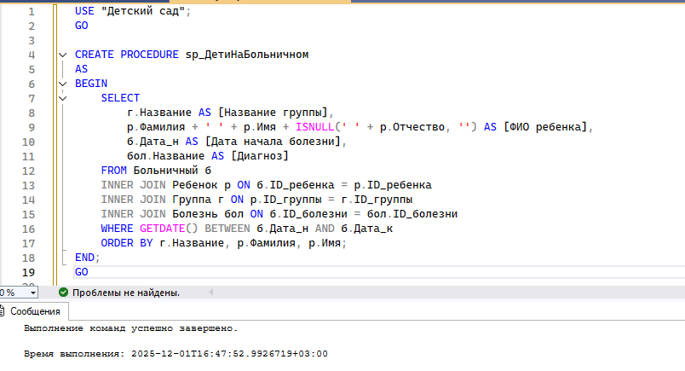
Проверка работы процедуры a
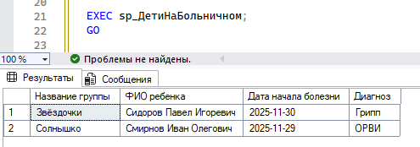
b) Процедура, на входе получающая ФИО ребенка и формирующая список его показателей роста и веса за последний год
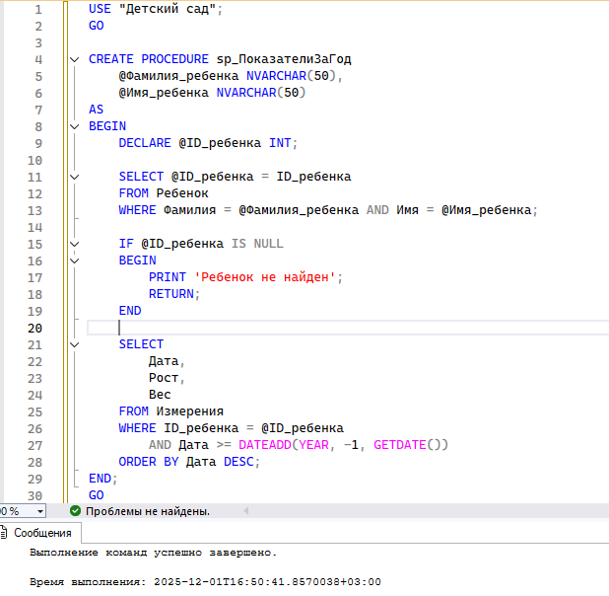
Проверка работы процедуры b
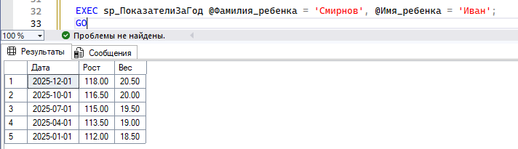

c) Процедура, на входе получающая ФИО ребенка, выходной параметр – ФИО его воспитателя (если их несколько, то наиболее старшего по возрасту)
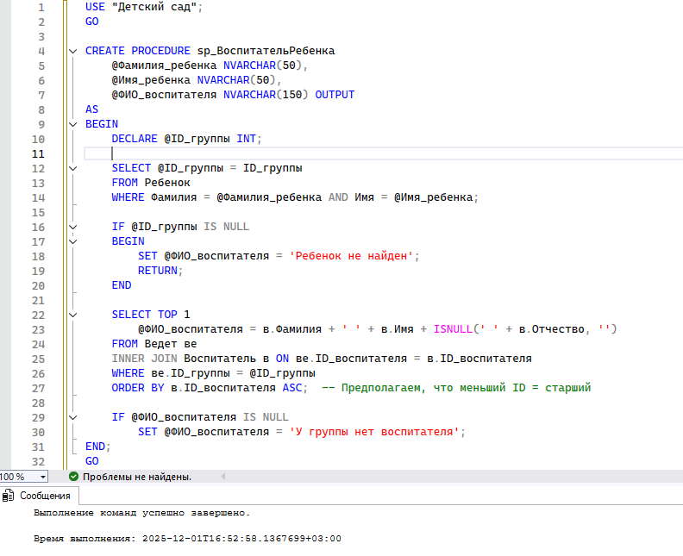
Проверка работы процедуры c
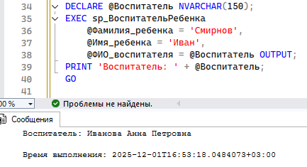
d) Процедура, вызывающая вложенную процедуру: вложенная процедура находит среднее количество заболеваний на 1-го ребенка в год; главная процедура выводит список детей, упорядоченный по группам, у которых среднее количество болезней в год больше, чем среднее по саду
Вложенная процедура:
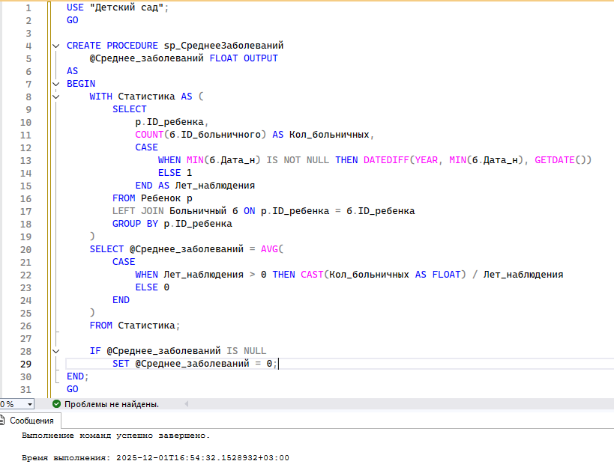
Главная процедура:
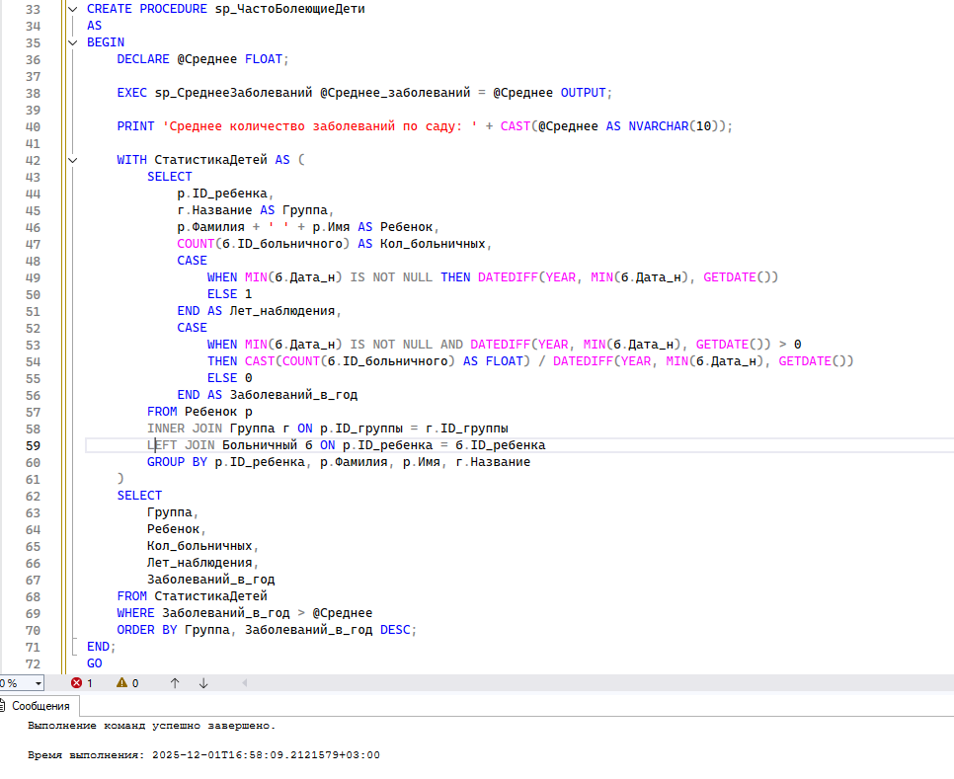
Проверка работы процедуры d
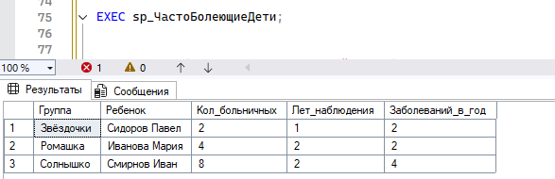
3 пользовательских функции:
a) Скалярная функция, которая возвращает средний показатель увеличения веса детей с начала текущего года:
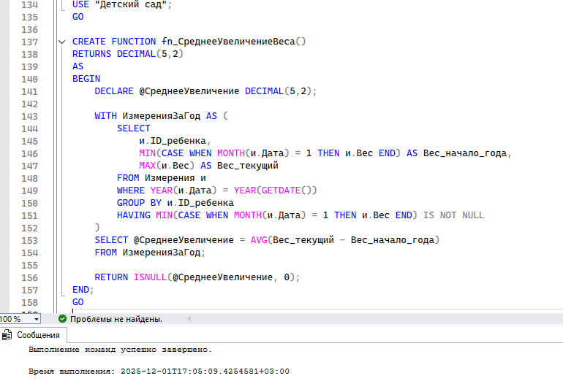
Проверка работы функции а
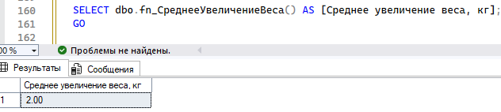
b) Inline-функция, возвращающая список детей из неполных семей
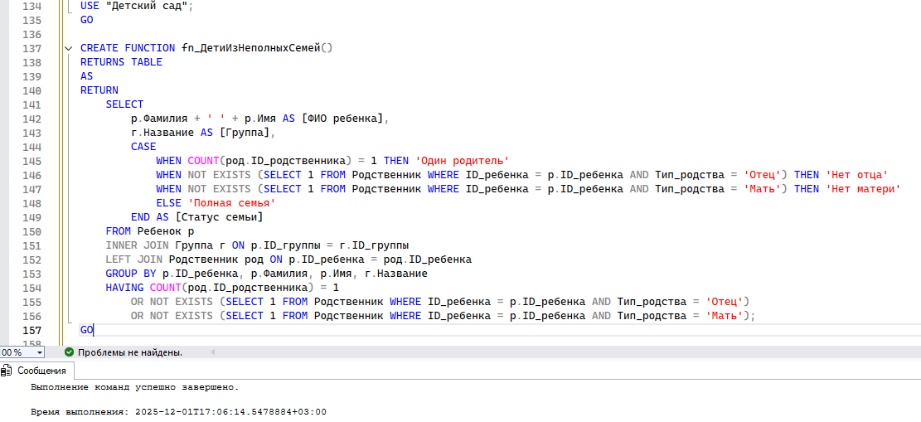
Проверка работы функции b
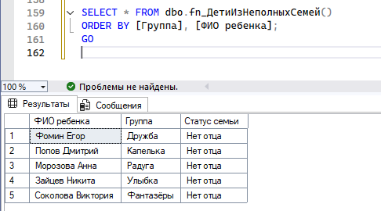
c) Multi-statement-функция, выдающая инфомацию об изменении веса и роста детей за заданный год в виде: ФИО ребенка, рост на начало года, вес на начало года, рост на конец года, вес на конец года.
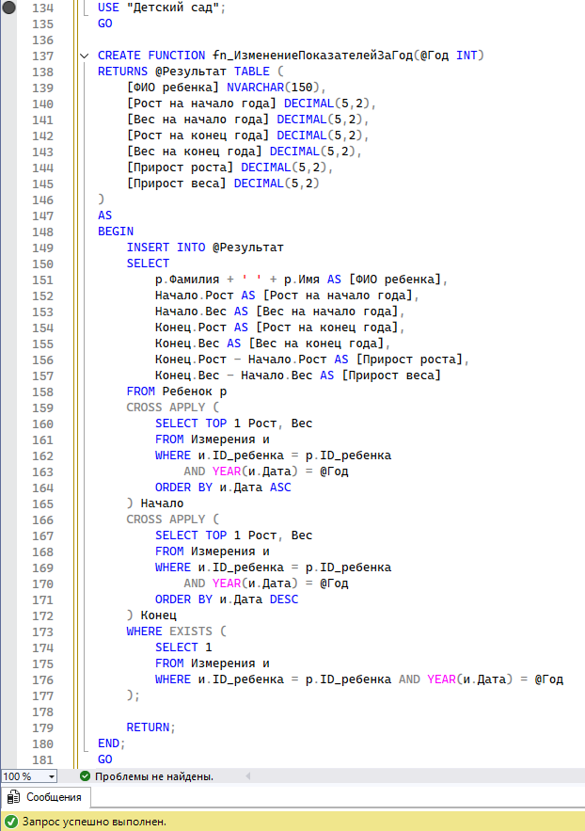
Проверка работы функции c
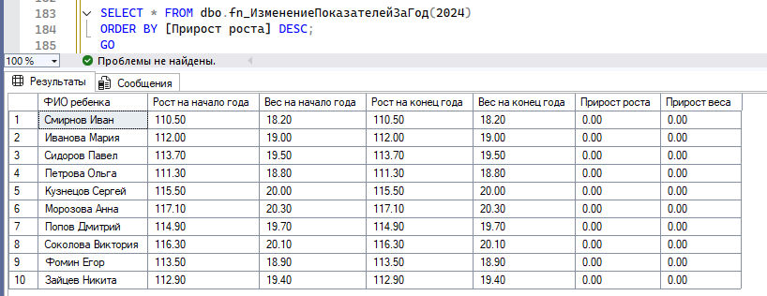

3 триггера:
a) Триггер любого типа на добавление нового ребенка в группу – если в группе нет свободных мест, ребенок не добавляется:
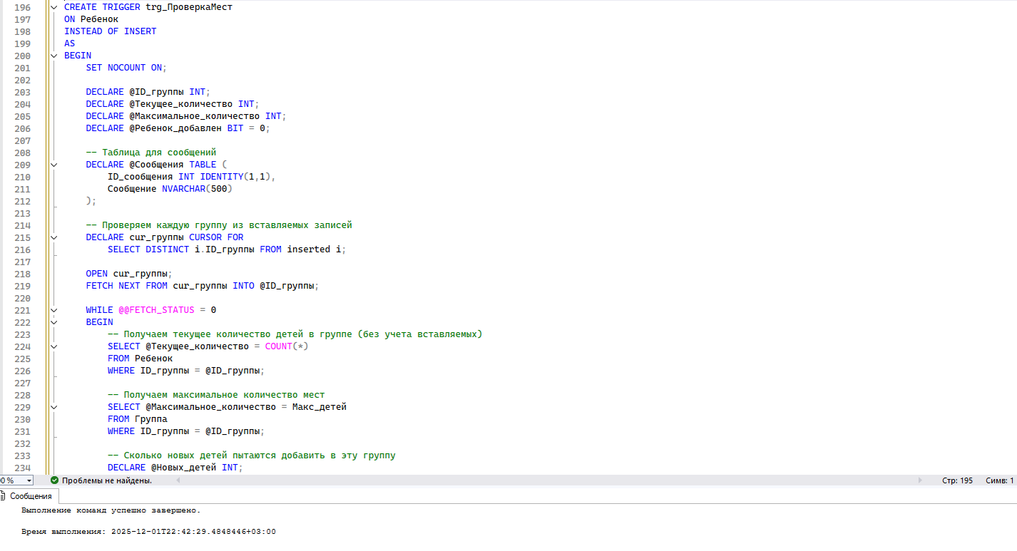
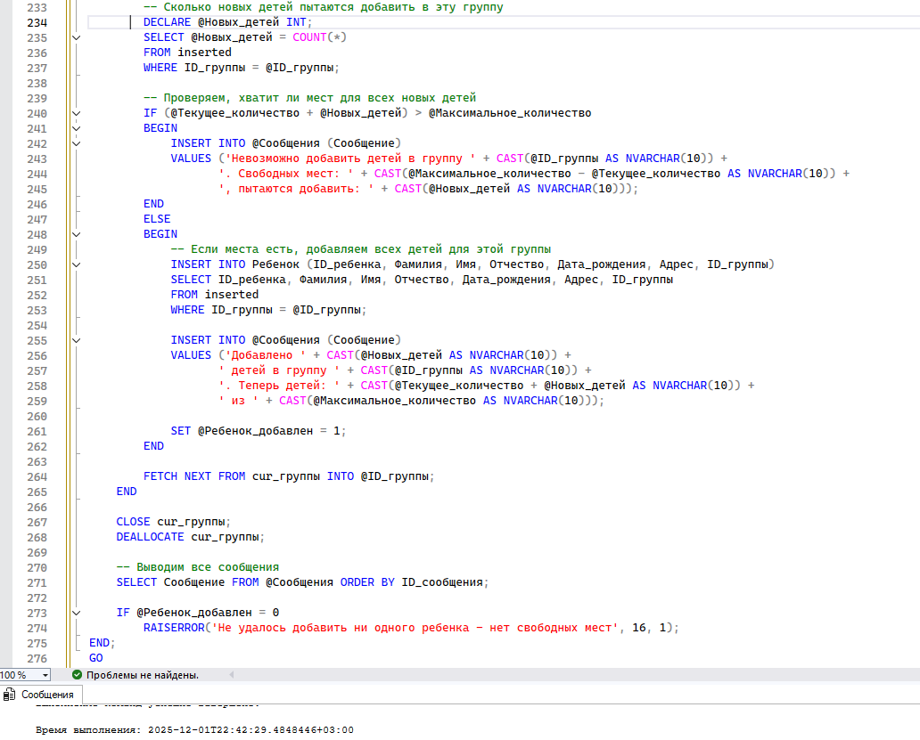

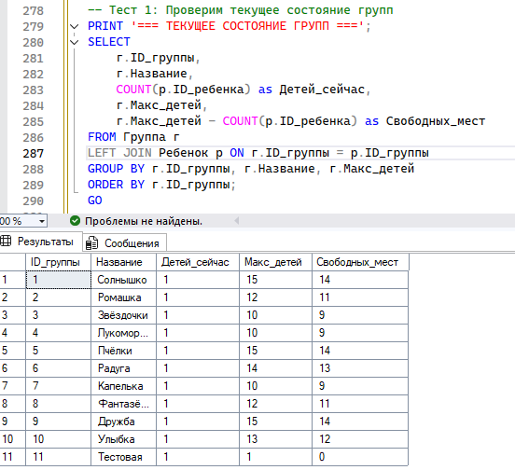
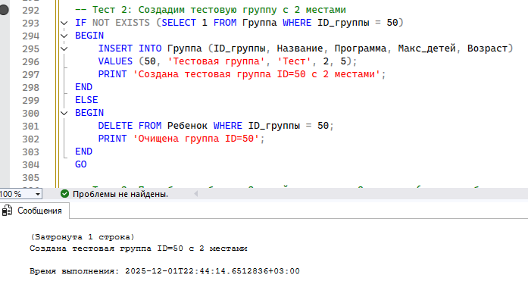
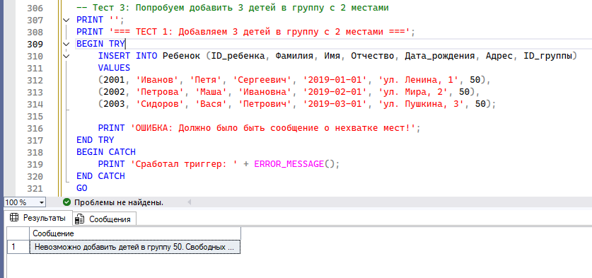
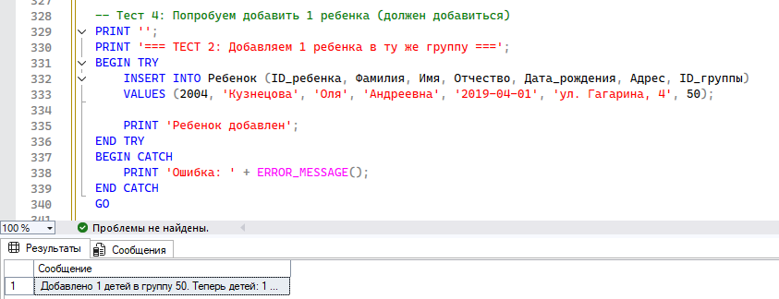

b) Последующий триггер на изменение дат начала и конца болезни ребенка – если окажется, что дата конца меньше, чем дата начала , то изменение дат не происходит, выдается соотв. сообщение:
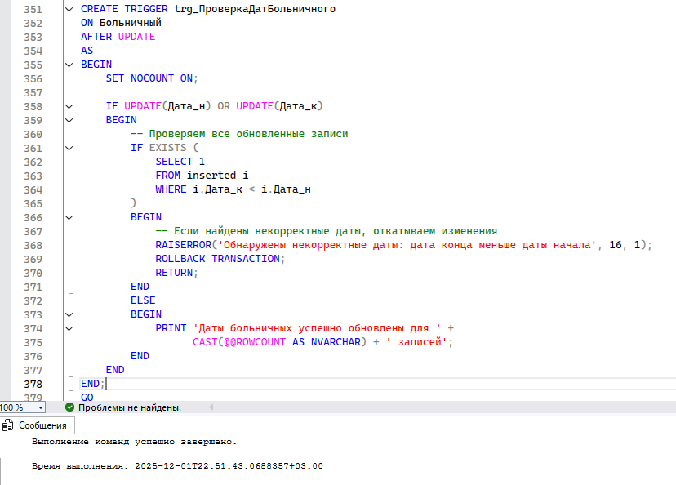
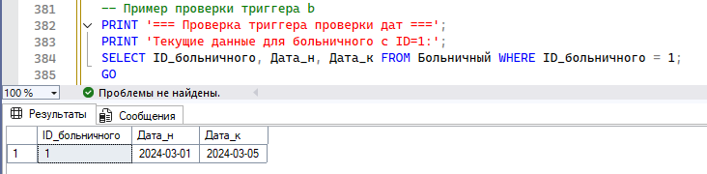
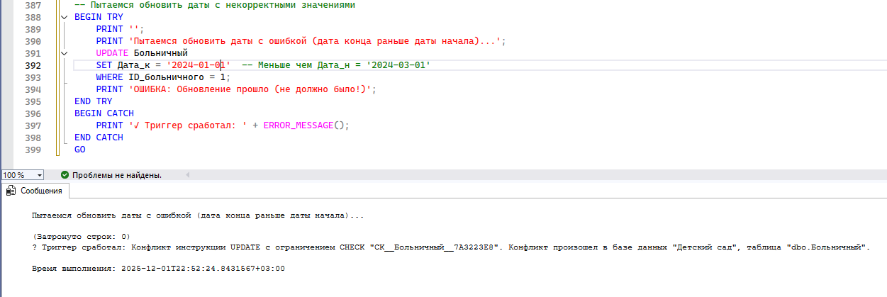
c) Замещающий триггер на операцию удаления – при выпуске ребенка из сада удаляются сведения о его родителях, показатели его роста, веса, болезни, корректируется количество свободных мест:
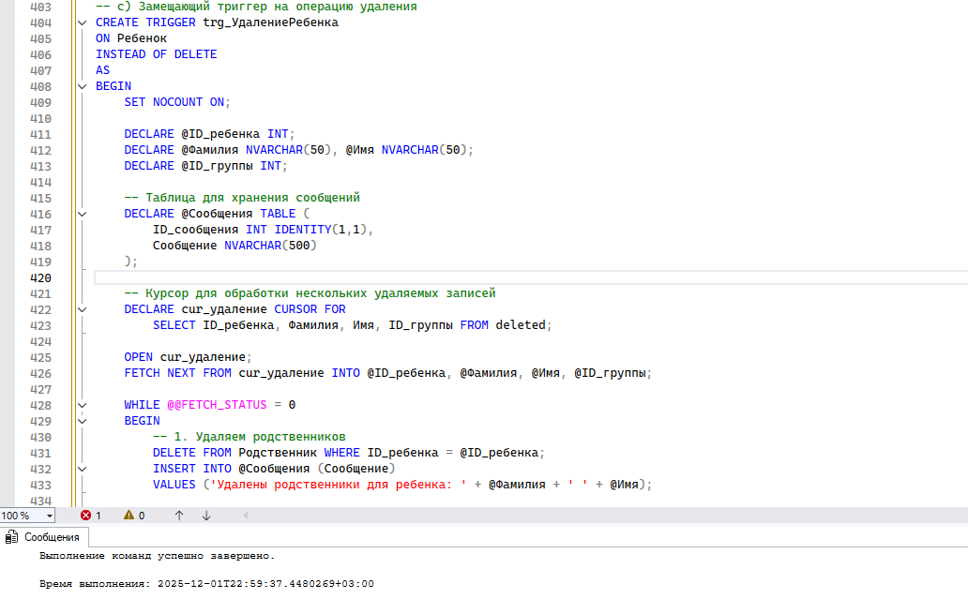
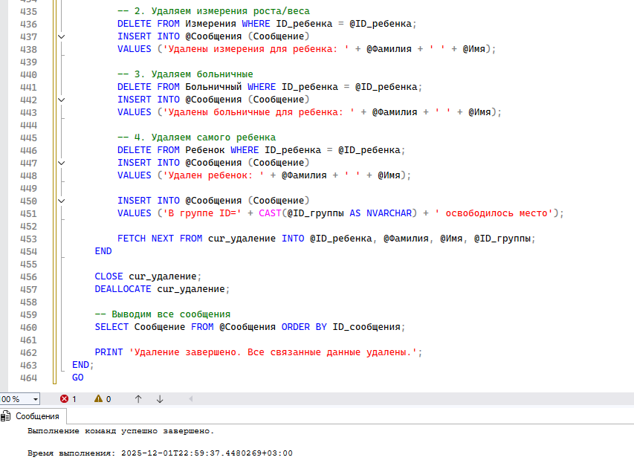
Тест с):
